附件:2:培训课程学习操作指南
培训平台学员使用指南（直播）
在线学习分为两种方式，即电脑看直播和手机看直播。
一、电脑看直播（优先推荐）
1.访问网址https://www.ulearning.cn/ulearning，点击登录，如下图。
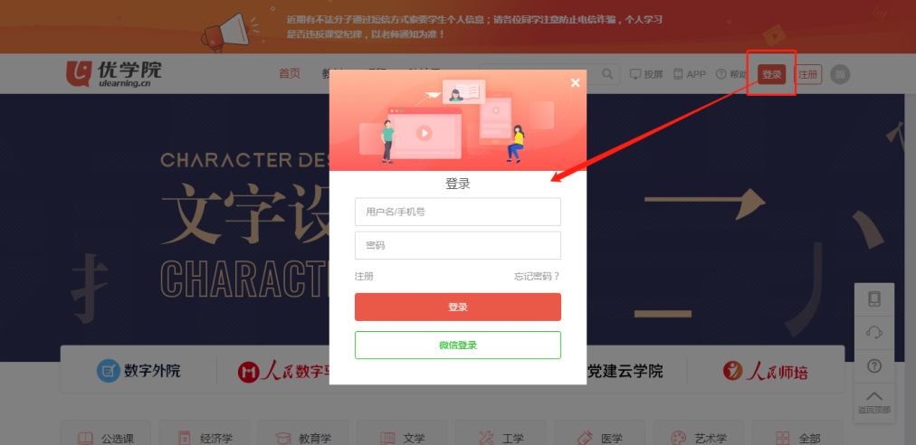
输入直播帐号密码。用户名: 个人手机号，密码：123456。注：首次登录会提示修改默认密码。
2. 登录->进入相关班级->直播->进入直播。如下图所示。
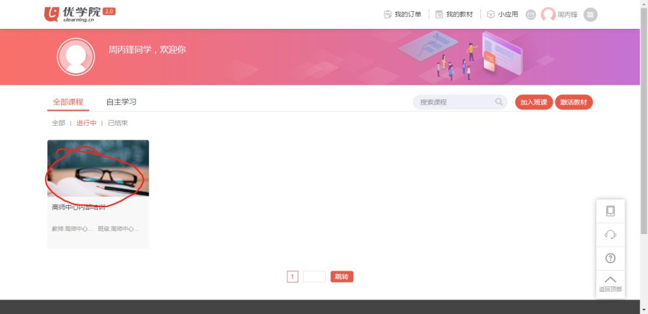
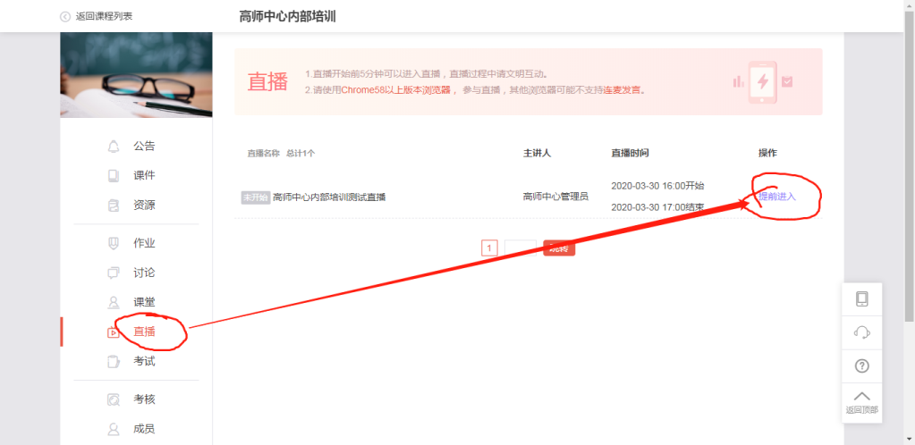
二、手机看直播（系统不稳定，不推荐）
1.扫下图二维码，下载优学院APP 2.0版本。

2.用户登录，用户名为手机号，默认密码为：123456。


3. 进入直播班级。
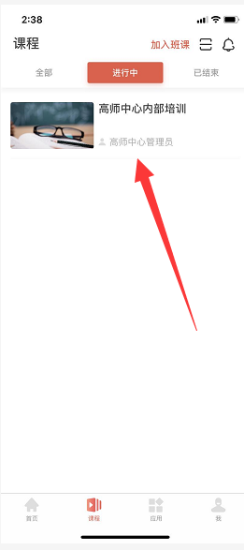
4.观看直播
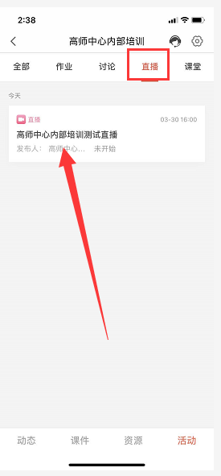

培训课程学习操作指南（录播）

一、学员登录
第一步，浏览器输入网址：https://www.ulearning.cn，点击“登录”，如下图所示。

第二步，输入用户名（手机号）和密码（默认123456，请登录后及时修改），点击“登录”。如下图所示。
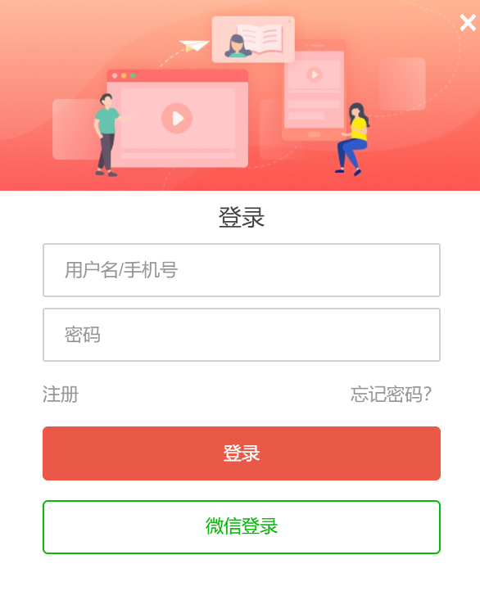

二、培训课程学习
第一步，登录培训平台后，进入相关主题的培训班，点击【课件】菜单，选择想要学习的课程单元，点击【开始学习】。如下图所示。
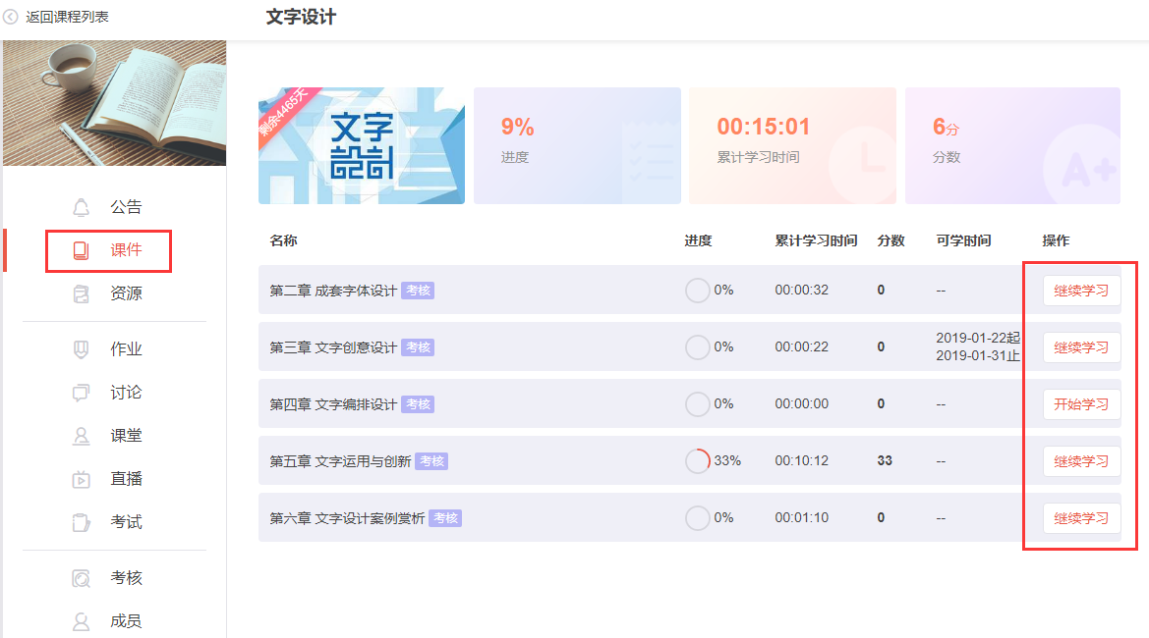
第二步，进入课程播放器页面。如下图所示。
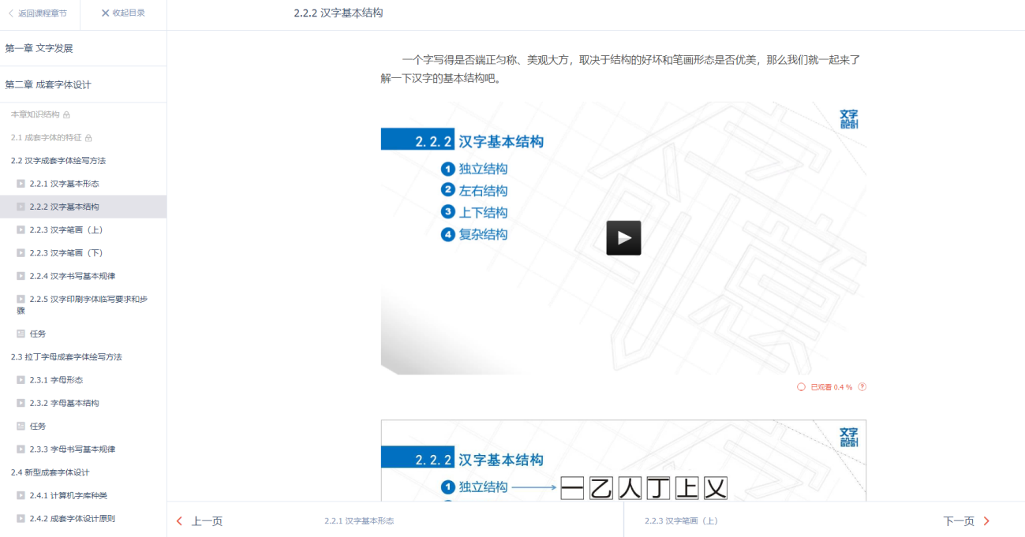
在课程播放器页面，点击左侧的目录，可以切换课程的章节；点击下方的“下一页”、“上一页”可以进行课程页面的切换。课程单元学习完成后，点击【返回课程章节】，便可以回到课程单元页面。点击【收起目录】按钮可以隐藏左侧目录栏。
在每一小节的最后一页点击【下一页】时，会弹出本节统计，如下图所示。
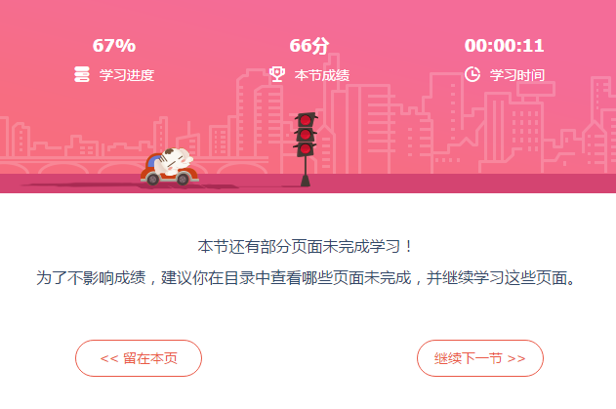
在查看完本章最后一节的统计后，可以继续查看本章统计页面，如下图所示。

注：观看视频时，视频进度条不允许拖动。

